Муниципальное бюджетное дошкольное образовательное учреждение детский сад №3 «Алёнушка»
Консультация для родителей
на тему:
«Маршруты
здоровья и закалки».

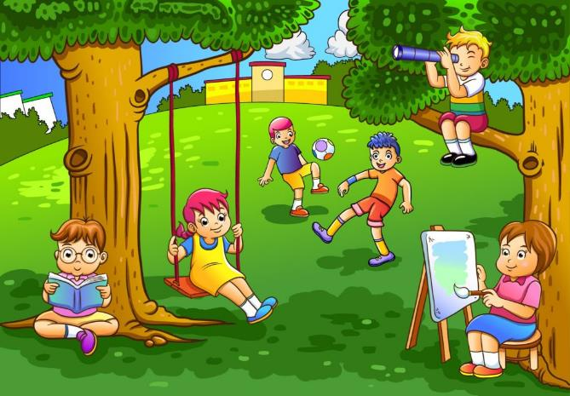Подготовила воспитатель Стародубцева Г.П.
Прежде всего, оговоримся, что под прогулками
мы будем подразумевать не просто гуляние,
пребывание на воздухе детей во дворе,
в саду или на площадке,
а выход с детьми за пределы своего двора, района, города со специальными педагогическими целями.
Кому не известна большая склонность ребенка к путешествиям, туризму?
Сколько просьб пойти куда-нибудь погулять вы постоянно слышите от детей! С каким удовольствием собирается в поход ваш сын или дочь. Много радости доставляет детям прогулки, проводимые совместно с родителями и старшими в семье!
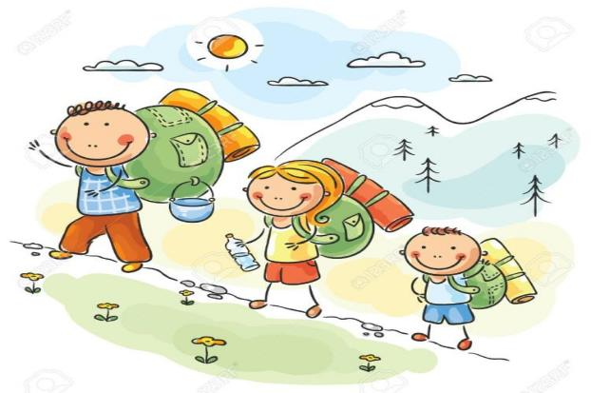
Стремление детей к путешествиям надо всемерно поощрять. Оздоровительное, воспитательное, образовательное значение семейных прогулок может быть огромным,

если только их правильно организовать и проводить.
В этом случае прогулки могут содействовать
укреплению здоровья, физическому развитию,
закаливанию детей, приучать ребят
наиболее целесообразно и экономно применять
навыки в ходьбе, беге, прыжках в различных условиях;
воспитывать ловкость, выносливость, быструю ориентировку, уверенность в своих силах и т.д.
На прогулках дети ближе знакомятся с жизнью своего города,
с достопримечательностями района, памятниками.
Дети учатся видеть и оценивать по достоинству красоту родной природы, наблюдают явления, происходящие в ней.
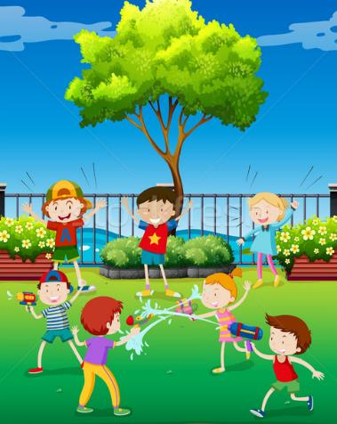

Прогулки в черте города полезно связывать с посещением ближайшего парка или стадиона,
где дети могут наблюдать спортивные соревнования
спортсменов.
Во время прогулок и походов за город желательно проводить
с детьми игры и упражнения на местности. В такие упражнения входят задания на наблюдательность, слух, внимание, выдержку.
Недолговременные пешеходные прогулки с детьми, не требуют особых приготовлений и не нуждаются
в специальных разъяснениях по их проведению.
Более длительные и сложные требуют о родителей некоторых
знаний, соблюдения определенных правил.
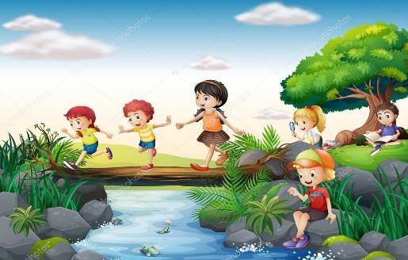
Прогулки можно проводить только со здоровыми, хорошо себя чувствующими детьми. Недомогание, головная боль, сильный насморк являются противопоказаниями к тому, чтобы брать такого ребенка на прогулку.
Нельзя допускать, чтобы дети переутомлялись.
Если ребенок почувствует легкую, приятную усталость-не страшно. Она быстро и без последствий пройдет.

Но такие признаки, как побледнение,
вялость, общее недомогание, головная боль,
бессонница, говорят о перегрузке детей.
Следуя за взрослыми, дети иногда переоценивают свои силы
и очень быстро переутомляются. Поэтому надо внимательно наблюдать за состоянием юных путешественников.
Каждое такое путешествие принесет пользу для здоровья, укрепит физические силы детей, если конечно,
будут правильно организованы активные движения, использованы различные способы передвижения, закаливающие влияние естественных факторов природы (солнечных лучей, воздуха и воды).
Необходимо стремиться, чтобы даже небольшая прогулка была содержательной: чему-то учила ребят, в чем-то оказывала свое воспитывающее воздействие.
